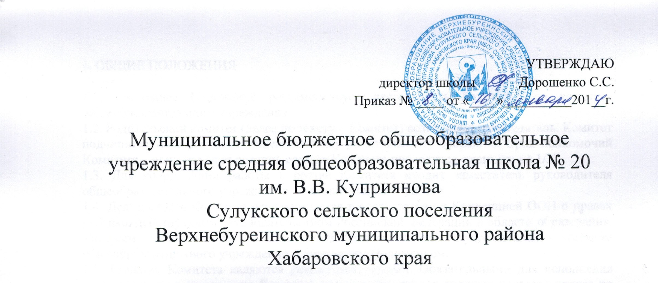
УТВЕРЖДАЮ
директор школы Дорошенко С.С.
Приказ № ____ от «____»__________201___г.

Муниципальное бюджетное общеобразовательное учреждение средняя общеобразовательная школа № 20
им. В.В. Куприянова
Сулукского сельского поселения
Верхнебуреинского муниципального района
Хабаровского края

ПОЛОЖЕНИЕ
О ПСИХОЛОГО-МЕДИКО-ПЕДАГОГИЧЕСКОМ КОНСИЛИУМЕ

2014 ГОД

1. ОБЩИЕ ПОЛОЖЕНИЯ

1.1. Психолого - медико -педагогический консилиум (ПМПК) школы - совещательный орган при администрации школы, предназначенный оказывать содействие эффективности образовательно-воспитательного процесса.
1.2. Основная цель ПМПК - выработка, коллективного решения о содержании обучения и способах профессионально-педагогического влияния на обучающихся. Такие решения принимаются на основе представленных учителями, медицинским работником, социальным педагогом диагностических и аналитических данных об особенностях конкретных учащихся, группыучащихся или класса.
1.3. В состав ПМПК входят постоянные участники - заместитель директора школы по УВР, заместитель директора по ВР, учителя и приглашенные специалисты - врачи, специалисты правоохранительных органов, КДН - в зависимости от специфики рассматриваемого вопроса.
1.4. Общее руководство деятельностью ПМПК осуществляется заместителем директора по УВР.

2. ПРИНЦИПЫ ДЕЯТЕЛЬНОСТИ ПМПК

Основополагающими в работе ПМПК являются принципы:
- уважение личности и опоры на положительные качества ребёнка. Собеседование с учащимися в ходе заседаний нацелены на распознание в одинаковой степени как недостатков развития, так и положительного потенциала ребёнка;
- закрытости информации;
- конкретизация и обнаружение противоречий трудности развития не должны привести к снижению самооценки учащегося, углубить проблемы взаимоотношения со сверстниками и учителями;
- строго должна соблюдаться тайна психолого - медико-педагогической диагностики;
- информация о психологической патологии, неблагоприятном статусе в коллективе и другие данные, разглашение которых может повредить ребёнку, не подлежат публичному обсуждению вне заседания ПМПК.
3. ЗАДАЧИ ПСИХОЛОГО - МЕДИКО - ПЕДАГОГИЧЕСКОГО КОНСИЛИУМА
3.1. Выявление характера и причины отклонений в учении и поведении учащихся, обобщение причин отклонений.
3.2.Практическое решение проблемы предупреждения школьной дезадаптации школьников.
3.3.Принятие коллективного решения о специфике содержания образования и обучения для ученика.
3.4. Консультации в решении сложных, конфликтных ситуаций.

4. ФУНКЦИИ ПСИХОЛОГО - МЕДИКО-ПЕДАГОГИЧЕСКОГО КОНСИЛИУМА
4.1. Диагностическая функция:
- распознание причин и характера отклонений в поведении и учении;
- изучение социальной ситуации развития ребёнка, его положение в коллективе;
- определение потенциальных возможностей и способностей ребёнка.
4.2. Реабилитирующая функция:
- защита интересов ребёнка, попавшего в неблагоприятные учебно - воспитательные или семейныеусловия:
- выявление и выработка мер по развитию потенциальных возможностей ребёнка;
- выбор наиболее оптимальных форм обучений, коррекционного воздействия.
4.3. Воспитательная функция:
- разработка стратегии педагогического воздействия, на учащегося «группы риска»;
- интеграция воспитательных воздействий педагогического коллектива, родителей и сверстников на ученика.

5. ОРГАНИЗАЦИЯ ДЕЯТЕЛЬНОСТИ ПСИХОЛОГО - МЕДИКО - ПЕДАГОГИЧЕСКОГО КОНСИЛИУМА
5.1 Заседании ПМПК проводятся по мере необходимости и готовности диагностических и аналитических материалов, необходимых для решений конкретной психолого - медико - педагогической проблемы.
5.2. Заседание ПМПК может быть созвано его руководителем в экстренном порядке.
5.3. Заседание ПМПК оформляется протоколом.
5.4. Организация заседаний проводится в два этапа:
- подготовительный этап: сбор, обобщение диагностических, аналитических данных, формирование предварительных выводов и рекомендация;
- основной этап: обсуждение аналитических данных и предварительных выводов, выработка коллективных комментарий.
6. ОБЯЗАННОСТИ УЧАСТНИКОВ ПСИХОЛОГО — МЕДИКО — ПЕДАГОГИЧЕСКОГОКОНСИЛИУМА:

Участники | Обязанности
Руководитель ПМПК (заместитель директора школы по УВР) | Организует работу ПМПК, определяет его повестку и учащихся, которые обсуждаются или приглашаются на заседание. Формирует состав участников для очередного заседания. Координирует связь, ПМПК с участниками образовательного процесса. Контролирует выполнение рекомендаций ПМПК.
Заместитель директора по ВР | Готовит характеристики неблагополучных семей (в случае обсуждения проблем детей, проживающих в таких семьях). Проводит диагностические исследования.
Классный руководитель | Готовит развернутую педагогическую характеристику учащегося, формулирует педагогические гипотезы, выводы, рекомендации.

